Prototipagem – LMD
Ferramenta utilizada: figma
Link para o projeto: https://www.figma.com/design/42g23v7jnLysYqIM2tSgQ1/LMD?node-id=0-1&t=7cpyanLCNGEiqJz1-1
Tela 1 - login
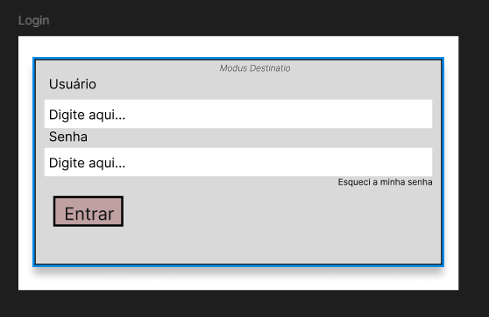
Tela 2 – Recuperação de acesso
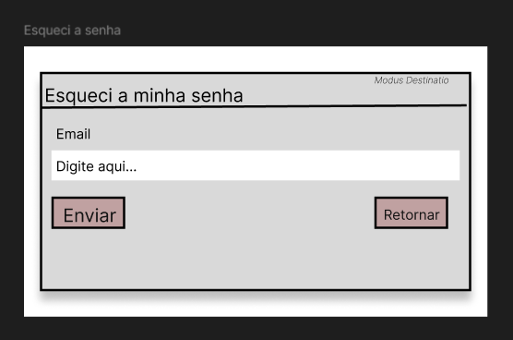
Tela 3 – tela de funcionário
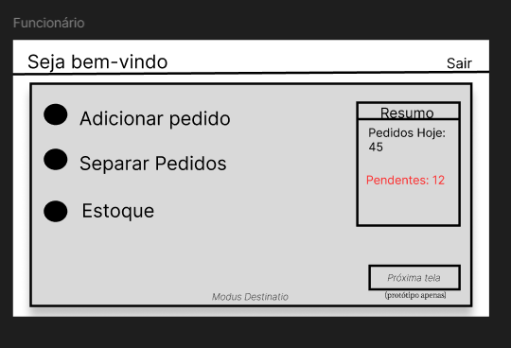
Tela 4 – tela de entregador
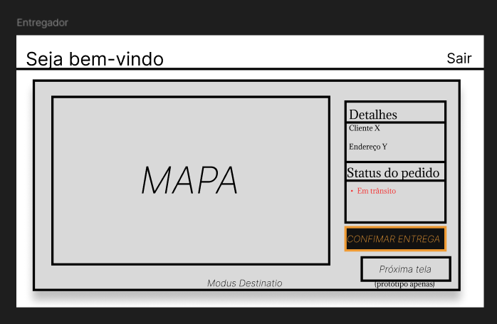

Tela 5 – tela de administrador
